К сожалению, умение играть с ребёнком дано не каждому взрослому. Играя с малышом, мы как бы становимся детьми. Вспомним своё детство: кого из взрослых мы любили больше всех? Да, тех, кто умел играть с нами. Они становились партнёрами в играх, заражали фантазией, увлекали ролевым поведением, приносили в нашу жизнь радость…
Среди разнообразия детских игр можно выделить особый вид – игры с мячом.
Мяч побуждает к высокой подвижности, поэтому, как считают многие взрослые, в руках малыша он становится «непредсказуемым» предметом. И в то же время все согласятся, что игры с мячом являются любимыми играми с раннего детства.
По всей вероятности, этот предмет любим детьми ещё и потому, что «созвучен» им, - такой же прыгающий, «заводной», мобильный, забавный и каждый новый раз новый в своих проявлениях.
В играх с мячом развиваются физические качества: быстрота, прыгучесть, сила, ловкость. Такие игры благотворно влияют на работоспособность ребенка. Игры с мячами различного веса и объема увеличивают подвижность суставов пальцев и кистей рук; при ловле и бросании мяча, ребенок действует обеими руками – это способствует гармоничному развитию центральной нервной системы.
А систематические игры и упражнения с мячом активно влияют на совершенствование основных свойств нервной системы: силы, подвижности, уравновешенности.
Во многих семьях детям запрещается играть с мячом дома. Это и понятно - что-то задеть и даже разбить проще простого.
Однако есть множество достаточно спокойных игр, в которые можно играть в любое время года в квартире.

«Солнышко»
Сядьте на полу напротив ребенка. Разведите ноги в стороны и согните в коленях, изобразив «домик». Катайте мяч друг другу со словами:
По небу солнце ходит
И в домики заходит.
И к Маше заходит (мячик катится к Маше),
И к маме заходит (мячик от Маши катится к маме),
И к Маше заходит,
И к маме заходит…
Когда ребенок поймет, в чем суть этой игры, можно подключить других участников - еще детей или взрослых.

«В десяточку»
Возьмите коробку, в которую легко помещается мяч. Встаньте на некотором расстоянии от ребенка. Задача малыша - закинуть мяч в коробку. Можно играть и несколько иначе. Коробку или тазик поставить на пол и стараться попасть в него. Показать ребенку порядок действий можно с таким стишком:
Мяч одной рукой возьмем
И к плечу поднимем.
На корзину поглядим,
И в корзину кинем.

«Кегли»
Поставьте на пол кегли, или, если их нет, то кубики. Можно поставить один предмет или несколько. Задача ребенка - сбить предмет мячом.

«Мяч в домике»
Поставьте посередине комнаты стул. Сядьте недалеко от него. Покажите ребенку, как направить мяч, чтобы он прокатился под ножками стула. Пусть малыш попробует сделать это самостоятельно.

Игры на развитие лексико-
грамматической стороны речи
Участники игры встают в круг. Ведущий в центре бросает мяч каждому, называет слово, участники отвечают и возвращают мяч.

«Назови ласково» (ведущий – кошка, ребенок – кошечка, ведущий – яблоко, ребенок – яблочко и т.д.)

«Один-много» (ведущий – кубик, ребенок – кубики, ведущий – конфета, ребенок – конфеты и т.д.)

«Какой сок» (ведущий – яблоко, ребенок –яблочный сок, ведущий – вишня, ребенок – вишневый сок и т.д.)

«Проговори скороговорку» Участники встают в линеечку или круг. Передают друг другу мяч, проговаривая скороговорку по одному слову:
1 участник говорит: «Проворонила», 2 участник: «ворона», 3 участник: «вороненка».

«Умный мячик»
Ведущий произносит стихотворный текст. Дети, услышав слово с заданным звуком, подбрасывают мяч.
Например, звук Ш:
Я рубашку сшила мишке,
Я сошью ему штанишки.
Надо к ним карман пришить
И платочек положить.

«Мяч перекати, звук в слове замени»
Дети сидят на ковре, ведущий перекатывает мяч. Ребенок заменяет первый звук в слове на заданный звук, например звук С на звук Ш:
Сутки-шутки, Крыса-крыша, Миска-мишка, Марс-марш, Сок-шок, Споры-шпоры
Стоит только захотеть и у вас все получится.

«Звуковая цепочка»

Ход игры. Взрослый называет первое слово и передаёт мяч ребёнку. Далее передаётся от ребёнка к ребёнку. Конечный звук предыдущего слова – это начальный звук следующего слова.
Например: весна – автобус – слон – нос - собака.
«Мячик прыгает по мне – по груди и по спине»

Ход игры. Ребёнок выполняет задания по инструкции взрослого.

Взрослый:
В правую руку свой мячик возьми,
Над головою его подними
И перед грудью его подержи.
К левой ступне не спеша положи.
За спину спрячь и затылка коснись.
Руку смени и другим улыбнись.
Правого плечика мячик коснётся
И ненадолго за спину вернётся.
С левой коленки да к правой ступне,
Да только – не запутаться б мне.

А в подарок вы получите море удовольствия и позитива!

Буклет для родителей

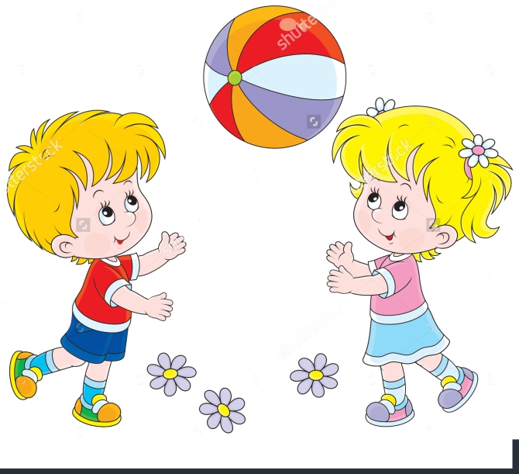
«Как организовать игры с мячом в семье?»

